JobOne求职平台学生操作说明

- 平台注册/登录
- 进入平台
输入四川电影电视学院专属网址进入活动界面：https://jobone.51job.com/School/SCFTC
- 选择登录/注册
输入相关信息登录/注册，登陆后可以使用其他功能，若无前程无忧账号，会默认跳转注册。
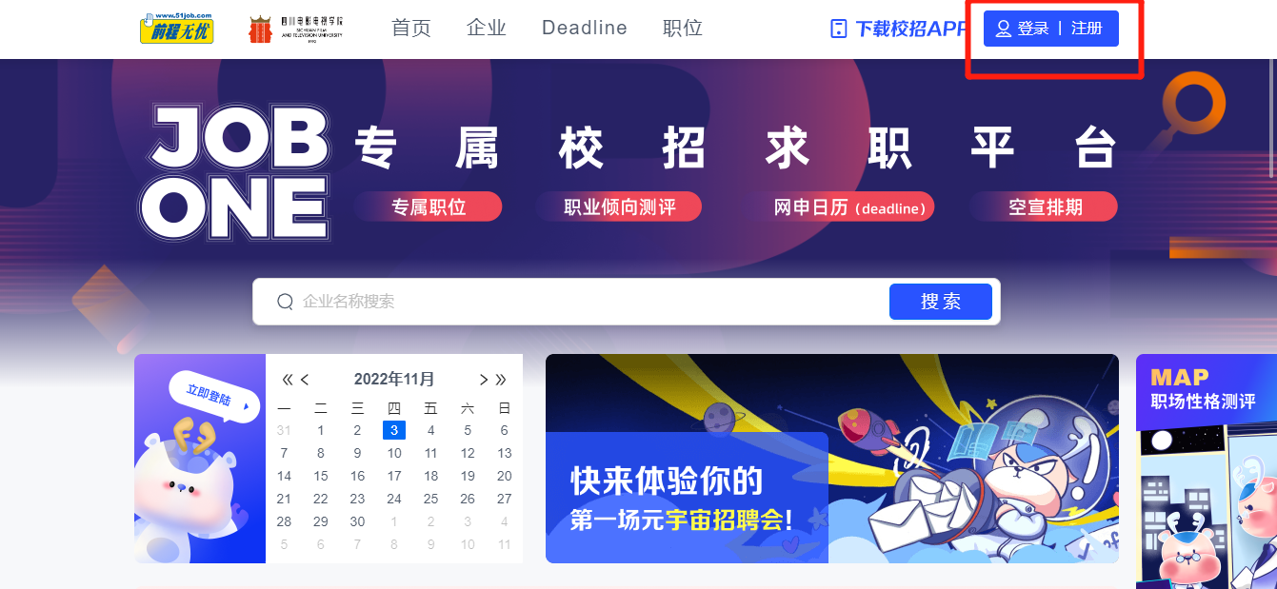
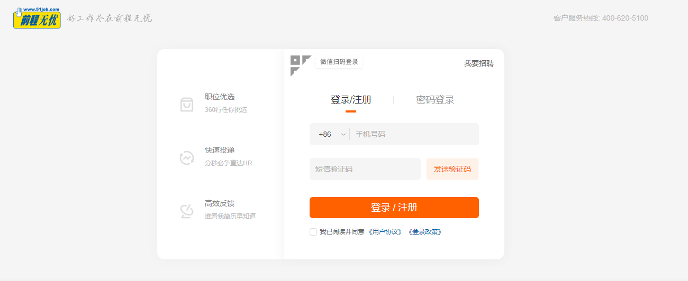

- 职业性格测评版块
点击右侧MAP职业性格测评窗口，可免费参与职业性格测评，获取专属求职倾向报告，了解求职胜任力、团队角色等综合情况。
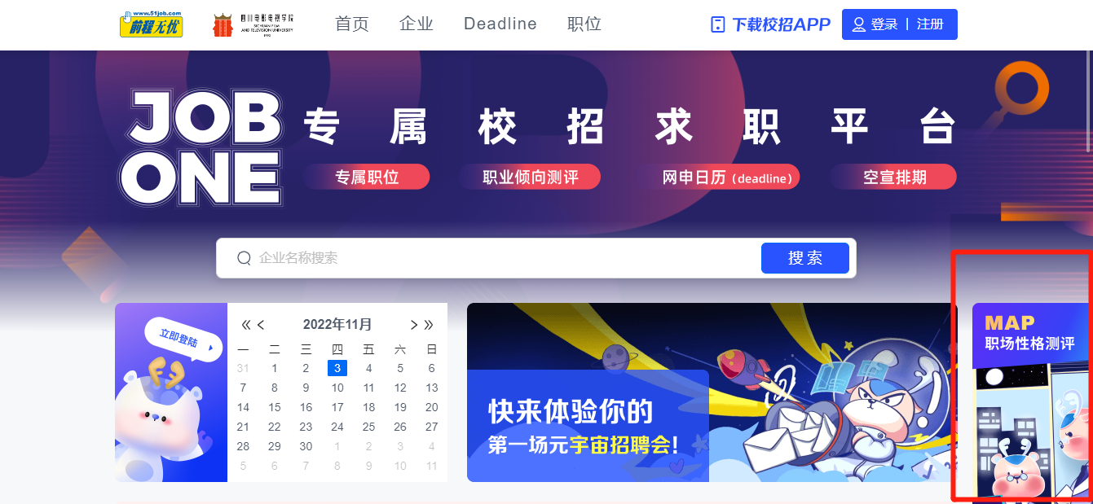

- 空中宣讲会信息查看
本模块实时名企空中宣讲会情况，同学可点击对应日期查看宣讲排期，选择心仪企业查看。
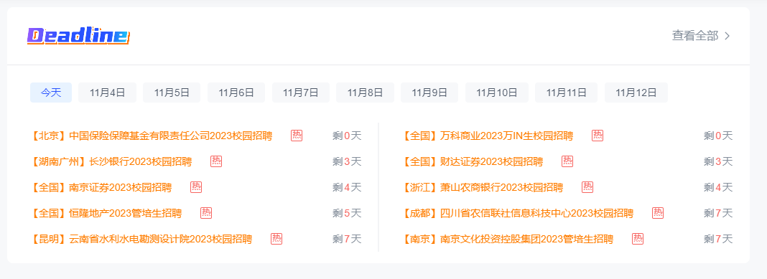

- 岗位投递
- 企业及职位搜索
- 企业名称搜索：
点击上方“企业”，输入企业名称/关键词可进行企业精准搜索；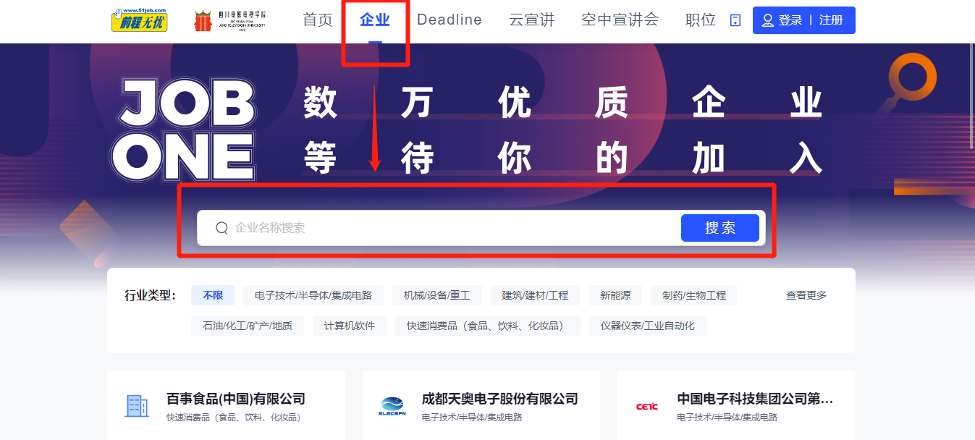

搜索进入后，选择心仪岗位投递。
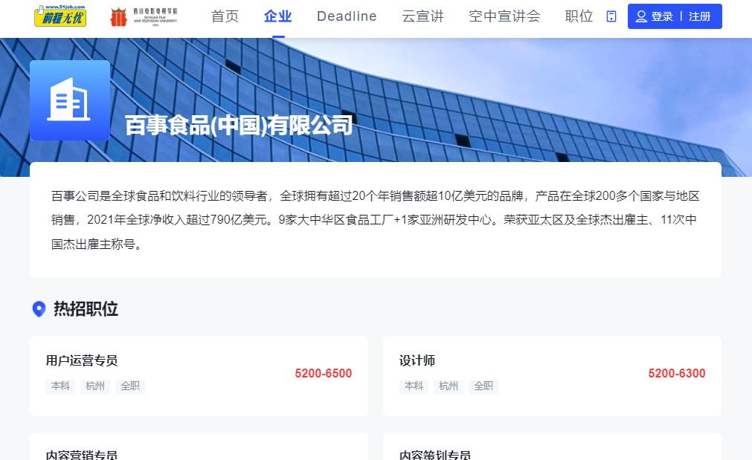

- 职位搜索：
点击上方“职位”，输入职位可进行企业精准搜索；
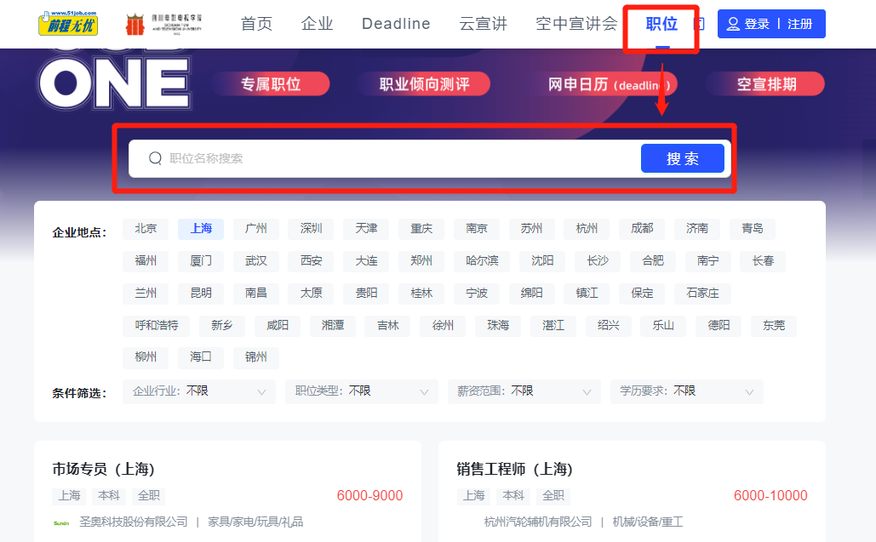

如搜索“运营”关键词后会出现所有运营相关岗位，同时还可通过城市、行业、薪资等其他条件进行进一步筛选。
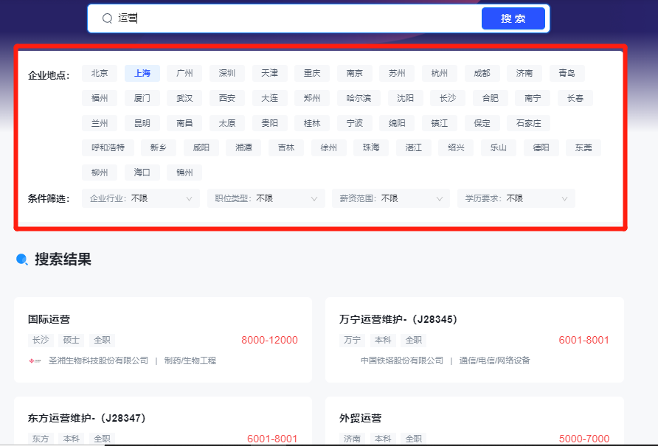

- 企业行业筛选
首页中还可通过行业进行企业筛选，精准筛选相关行业后逐一查看心仪企业并投递岗位。
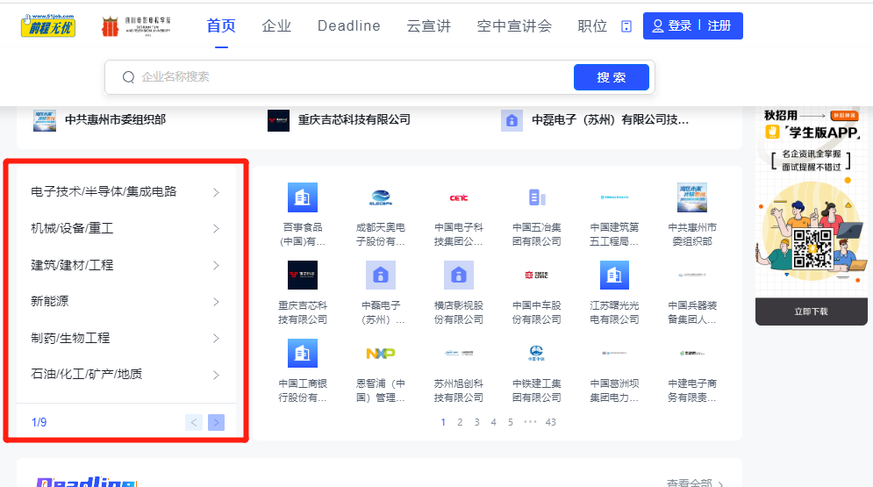
- 热招岗位查看
首页下方可以查看秋招热招职位，选择心仪岗位投递。
